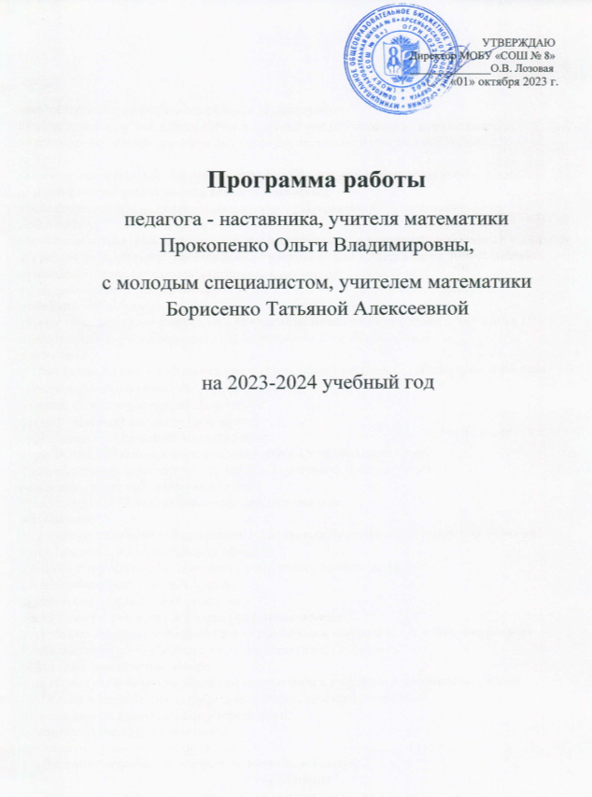
Современная школа живет в условиях постоянной модернизации. Появляются новые концепции, новые стандарты и новые общественные институты. Изменения в сфере образования требуют от педагога повышения качества педагогического мастерства. Требования к личности и содержанию профессиональной деятельности педагога предполагают наличие у него умений эффективно работать в постоянно меняющихся социально-педагогических условиях, быть профессионалом. В таких условиях педагогический коллектив не может стоять на месте, и поэтому инновационная деятельность Учреждения в целом и каждого члена педагогического коллектива должна стать реальностью дня. Одним из важнейших результатов работы гимназии в инновационном режиме является непрерывное повышение квалификации педагогов, но не только уже состоявшихся, имеющих значительный опыт работы, но и тех, кто только начинает путь в профессию. Актуальным для администрации образовательной организации при работе с кадрами является создание условий для адаптации и закрепления, перспектив профессионального роста молодых специалистов.
Как показывает практика, выпускники ВУЗов, колледжей приходят в школу, имея неплохие теоретические знания, но, не имея практики. Зачастую, вчерашние студенты не догадываются, с какими проблемами им придется столкнуться. Качество образования определяется компетентностью учителя в его профессиональной деятельности, а профессионализм приходит с опытом. С первого дня работы начинающий педагог выполняет те же обязанности и несет ту же ответственность, что и опытный учитель. Ученики и родители не делают скидки на неопытность. Таким образом, возникает противоречие между теоретической подготовкой начинающего учителя и его практической готовностью к педагогической деятельности.
Целевое предназначение программы наставничества
1. Наставническая деятельность с молодыми специалистами, поможет решить проблему кадрового обеспечения учреждения, соответствующего современным требованиям. Молодые специалисты, получившие профессиональное образование, позволят ускорить внедрение в образовательную систему современных информационных, коммуникационных, здоровьесберегающих технологий и других педагогических инноваций.
2. Процесс профессионализации непосредственно связан с личностным становлением, которое способствует становлению статусному (внешнему).
3. Реализация программы наставничества вооружит начинающего педагога умениями применять теорию на практике; будет способствовать формированию индивидуального стиля творческой деятельности; другим наставляемым поможет справиться с эмоциональным выгоранием, овладеть современными программами, цифровыми навыками, ИКТ компетенциями и т.д.
Цель, задачи и планируемые результаты реализации программы наставничества
Цель: обеспечение эффективного вхождения в должность молодого педагога и уменьшение количества возможных ошибок, связанных с включением в новую работу; формирование педагогически и методически грамотного учителя.
Задачи :
1. Формировать активную, целенаправленную, устойчивую и осознанную мотивацию быть учителем.
2. Организовать методическую работу с молодыми учителями в условиях образовательного учреждения.
3. Ускорить процесс профессионального становления молодого учителя и развить способности самостоятельно и качественно выполнять возложенные на него обязанности по занимаемой должности.
4. Адаптировать молодого учителя к корпоративной культуре, усвоению лучших традиций коллектива и правил поведения в образовательном учреждении, сознательного и творческого отношения к выполнению обязанностей учителя.
5. Обеспечить условия для повышения уровня профессионального мастерства педагогических работников, задействованных в реализации целевой модели наставничества, в формате непрерывного образования.

Планируемые результаты:
- повышение уровня удовлетворенности собственной работой и улучшение психоэмоционального состояния наставляемого;
- повышение педагогического мастерства молодого специалиста;
- позитивная социальная адаптация молодого специалиста в педагогическом коллективе;
- рост рейтинга молодого учителя среди участников образовательных отношений;
- высокий уровень включенности молодого специалиста в педагогическую работу, культурную жизнь образовательной организации;
- повышение уровня образовательной подготовки и комфортности психологического климата в школе;
- получение профессиональных компетенций, профессиональных советов и рекомендации, а также стимула и ресурса для комфортного становления и развития внутри организации.
- рост числа собственных профессиональных работ: статей, исследований, методических практик молодого специалиста.

Этапы реализации
 | Этапы
1. | Подготовительный | Август-сентябрь | Управленческая,  прогностическая.
2. | Организационный | 1 год работы | Диагностическая,  методическая
3. | Практический | 2 год работы | Деятельностная,  аналитическая
4. | Обобщающий | Ежегодно в июне | Деятельностная,  Аналитическая, прогностическая

План работы по организации наставничества.

План наставничества на I четверть

Планируемые мероприятия | Срок исполнения | Результат
 | Сентябрь- октябрь
1.Нормативно- правовая база школы (программы, ФГОС, методические записки), правила внутреннего распорядка, устав школы. | 07.09.2023 | Проведён инструктаж
2.Знакомство с положениями о ведении дневников учащихся, о едином орфографическом режиме к ведению тетрадей и внешнем виде учащихся. | 04.09.2023 | Проведён инструктаж.  Практическое занятие.
3. Разработка и изучение рабочих учебных программ и календарно-тематических планов по учебным предметам и программы воспитательной работы. | 04.09.2023-11.09.2023 | Практическое занятие.
4.Оказание помощи в выборе методической темы по самообразованию. | 13.09.2023 | Выбрана тема: «»
5.Час общения «Основные проблемы молодого учителя» | 16.10.2023 | Выявлены затруднения в работе.
6. Посещение молодым специалистом уроков педагога-наставника. | 02.10.23- 27.10.23 | Обмен опытом.
7.Обучение по составлению отчётности по окончанию четверти. | 23.10.2023 | Практическое занятие.

План наставничества на II четверть

Планируемые мероприятия | Срок исполнения | Результат
 | Ноябрь-декабрь
1. Культура внешнего вида и речи педагога. Профессиональная этика педагога. | 07.11.2023 | Беседа с молодым специалистом.
2.Посещение молодым специалистом уроков педагога-наставника. | 13.11.2023 30.11.2023 | Практическое занятие. Анализ урока.
3. «Современный урок: структура и конструирование». | 04.12.2023 | Консультация – практикум.
4. Воспитательная деятельность. методика проведения внеклассных мероприятий и праздников. | В течение четверти | Практическое занятие.
5. Посещение уроков молодого специалиста педагогом-наставником. | 04.12.2023-22.12.2023 | Практикум. Анализ урока.
6.Организация работы в АИС «Сетевой город» | В течении четверти | Систематическое заполнение д/з и выставление текущих отметок.
7. Консультация «Организация индивидуальных занятий с различными категориями учащихся» | 20.12.2023 | Консультация-практикум.
8.Тренинг «Учусь строить отношения» | 25.12. 2023 | Тренинг. Анализ педагогических ситуаций.

План наставничества на III четверть

Планируемые мероприятия | Срок исполнения | Результат
 | Январь-март
1.Использование современных образовательных технологий в учебном процессе. | 22.01.2024 | Собеседование
2. Самоанализ урока (знакомство со схемой самоанализа) | 05.02.2024 | Самоанализ одного из своих уроков.
3. Эффективность урока – результат организации активной деятельности учащихся. | 13.02.2024 | Собеседование. Консультация.
4.Посещение педагогом-наставником уроков молодого специалиста с целью выявления затруднений, оказания методической помощи. | 19.02.2024  29.02. 2024 | Выявление затруднений. Консультация.
5. Домашнее задание: как, сколько, когда. Виды контроля и оценки. | 05.03.2024 | Практическое занятие
6.. Психолого-педагогические требования к проверке, учёту и оценке знаний учащихся | 12.03.2024 | Практическое занятие
7. Изучение положения о промежуточной аттестации учащихся | 15.03.2024 | Собеседование
8. Час психологии: «Проблемы дисциплины на уроках. Причины конфликтных ситуаций» | 21.03.2024 | Практикум по разрешению педагогических ситуаций. Анализ конфликтных ситуаций.
9.Методика проведения внеклассного мероприятия. | 22.03.2024 | Консультация-практикум.

План наставничества на IV четверть

Планируемые мероприятия | Срок исполнения | Результат
 | Апрель-май
1.Содержание, формы и методы работы педагога с родителями. | 08.04.2024 | Собеседование, консультация.
2.Анкета «Профессиональные затруднения. Степень комфортности нахождения в коллективе» | 15.04.2024 | Анкетирование. Выявление затруднений.
3. Выступление по теме самообразования на ШМО | 14.05.2024 | Анализ своей работы по теме самообразования
4. Посещение педагогом-наставником уроков молодого специалиста. | Апрель – май 2024 | Практическое занятие.
5.Изучение КИМ к промежуточной аттестации | Май 2024. | Изучение КИМ.
6.Анкета «Оценка собственного квалификационного уровня» | 20.05.2024 | Анкетирование, оценивание.
7. Рефлексия « Мои достижения за прошедший год» | 24.05.2024 | Рейтинговая оценка

Критерии оценивания педагогической деятельности молодого специалиста учителем-наставником.

1.Теоретическая готовность к практике преподавания:
1) Уровень теоретической подготовки по предметам;
2)Умение использовать на уроке результаты современных исследований в области преподаваемых предметов.

2.Методическая готовность к практике преподавания:
1) Умение самостоятельно составлять план и конспект урока;
2) Умение вызвать у учащихся интерес к теме урока, к изучаемой проблеме;
3) Умение осуществлять контроль за качеством освоения учебного материала учащимися;
4) Умение объективно оценивать ответы учащихся;
5) Умение применять разнообразные методы и приёмы изложения нового материала;
6) Умение использовать современные педагогические технологии;
7) Умение поддерживать обратную связь с учащимися в течение всего урока;
8) Умение организовать творческую самостоятельную работу учащихся на уроке;
9) умение стимулировать учащихся к выполнению домашнего задания.

3.Психологическая и личностная готовность к преподавательской деятельности:
1)Умение анализировать свою педагогическую деятельность;
2) Умение свободно общаться на уроке;
3) Владеть вербальными и невербальными средствами общения;
4) Наличие чувства уверенности в себе.

